Міністерство освіти і науки України

НАЦІОНАЛЬНИЙ ТЕХНІЧНИЙ УНІВЕРСИТЕТ УКРАЇНИ

«КИЇВСЬКИЙ ПОЛІТЕХНІЧНИЙ ІНСТИТУТ

ІМЕНІ ІГОРЯ СІКОРСЬКОГО»

Кафедра прикладної математики

ЗВІТ

ПРО ВИКОНАННЯ VІ ЕТАПУ КУРСОВОЇ РОБОТИ

з дисципліни “Бази даних та інформаційні системи”

на тему: Проходження практики

Студента ІV курсу, групи КМ-31 напряму підготовки 6.040301 – прикладна математика

ЧЕРНЯВСЬКОГО А.С.

Викладач

ТЕРЕЩЕНКО І.О.

Оцінка: ___ балів

Київ – 2017

ЗМІСТ

ВСТУП 3

1 ОПИС ЗАВДАННЯ 4

2 ОПИС РЕЗУЛЬТАТІВ 5

ВИСНОВКИ 9

ПЕРЕЛІК ПОСИЛАНЬ 10

# ВСТУП

Аналіз бізнес-процесу організаційної системи є важливим для побудови коректної інформаційної системи. Одним із способів такого аналізу є розбиття бізнес-процесу на складові та побудова дерева процесів на основі отриманих складових. Цей спосіб допомагає визначити які процеси треба реалізувати в інформаційній системі.

Однією з технологій, що використовується для моделювання бізнес-процесів, є побудова DFD, які є графічним представленням потоків даних між процесами бізнес-процесу.

В рамках виконання даного етапу курсової роботи потрібно провести аналіз бізнес-процесу «Оформлення візи» шляхом побудови діаграм DFD0, DFD1, DFD2.

# 1 ОПИС ЗАВДАННЯ

Завдання - описати бізнес-процес «Проходження практики», а саме, побудувати:

1) DFD0;

2) DFD1;

3) DFD2.

# 2 ОПИС РЕЗУЛЬТАТІВ

Виходячи з завдання, було побудовано:

1) DFD0 (рис. 2.1);

2) DFD1 (рис. 2.2);

3) DFD2 (рис. 2.3, 2.4).

Розглянемо DFD0, яка зображена на рисунку 2.1

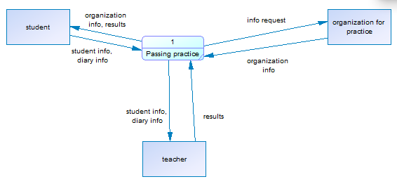

Рисунок 2.1 - DFD0

DFD0 складається з одного процесу Passing practice та чотирьох зовнішніх накопичувачів: Student, Teacher, Organization for practice.

Вихідними даними для цього процесу є персональні дані користувача, а також інформація про місце проходження практики. Це дає змогу користувачеві обрати місце проходження практики, а в подальшому зробити записи в щоденник, які будуть перевірени викладачем. Результатом процесу є оцінка, яку користувач отримає після перевірки викладача.

Від зовнішнього накопичувача Teacher до головного процесу йдуть потоки даних, що несуть в собі інформацію про викладача та оцінку студента, а до зовнішнього накопичувача – дані з щоденника студента та інформація про студента.

Від зовнішнього накопичувача Student до головного процесу йдуть потоки даних, несуть в собі інформацію про студента та інформацію про його записи до щоденника, а до накопичувача йдуть потоки, де міститься оцінка за перевірені записи в щоденнику, а також інформація про місця проходження практики.

Від зовнішнього накопичувача Organization for practice до головного процесу йдуть потоки даних, що несуть в собі інформацію про місця проходження практики, а до накопичувача – запит на ту саму інформацію.

## DFD1

Розглянемо DFD1, яка зображена на рисунку 2.2.

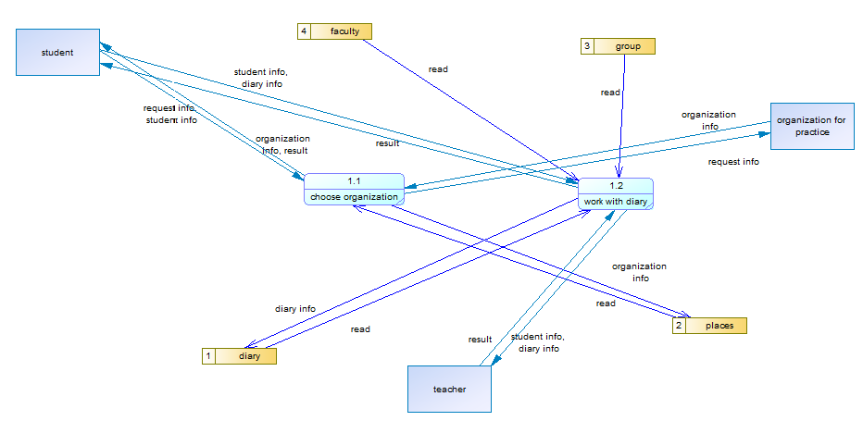

Рисунок 2.2 - DFD1

DFD 1 складається з двох процесів:

* Choosing organization
* Work with diary

Та наступних структур даних:

* зовнішній накопичувач STUDENT;
* зовнішній накопичувач TEACHER;
* зовнішній накопичувач ORGANIZATION FOR PRACTICE;
* внутрішній накопичувач diary;
* внутрішній накопичувач faculty;
* внутрішній накопичувач group;
* внутрішній накопичувач places.

Для процесу Choosing organization вихідними даними є ті дані, що беруться зі структур Student(login i password та запрос користувача на інформацію про місця проходження практики), Organization for practice(відповідь користувачу) та places.

Для процесу Work with diary вихідні дані беруться зі структур Student(student info, diary info), Teacher(result), diary(зчитування даних про щоденник), faculty(назва факультету), group(назва групи).

Цей процес доступний лише для авторизованих користувачів. Авторизований студент може заповнювати щоденник та бачити результат, а авторизований викладач може перевіряти щоденник та записувати оцінку

## DFD2

DFD 2 процесу Choose organization(рис. 2.3) складається з зовнішніх та внутрішніх накопичувачів, описаних вище, а також з 2 процесів, а саме: Analyze organization info, Watch the map.

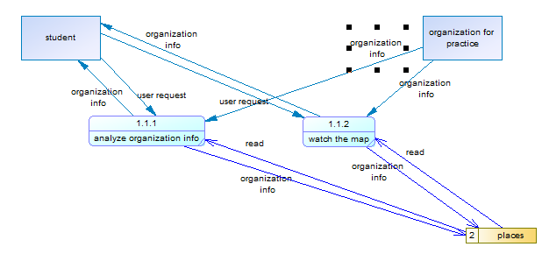

Рисунок 2.3 - DFD 2 процесу Choose organization

Процес Analyze organization надає користувачеві можливість подивитись інформацію про місце проходження практики. Він працює з внутрішнім накопичувачем places. Вихідними даними для запит користувача.

Процес Watch the map дозволяє користувачеві побачити маркер на карті за адресою, що відповідає адресі організації. Він працює із внутрішнім накопичувачем places. Вихідними данми для процесу є координати місця проходження практики.

DFD 2 процесу Working with diary(рис. 3.4) складається з зовнішніх та внутрішніх накопичувачів, описаних вище, а також з 4 процесів, а саме: Fill the diary, Check mark, Fill mark, Check diary.

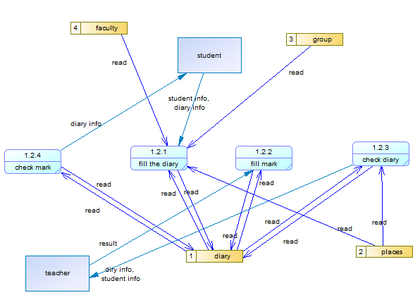

Рисунок 2.4 - DFD 2 процесу Work with diary

Процес Fill the diary надає користувачеві можливість заповнити інформацію в щоденнику. Він працює з внутрішнім накопичувачем places та diary.

Процес Check mark дозволяє користувачеві побачити оцінку, яку поставив викладач. Він працює із внутрішнім накопичувачем diary. Вихідними данми для процесу є координати місця проходження практики.

Процес Fill mark надає викладачеві можливість поставити оцінку. Він працює з внутрішнім накопичувачем diary.

Процес Check diary дозволяє викладачеві побачити записи студента. Він працює із внутрішнім накопичувачем diary та places.

# ВИСНОВКИ

Розроблені в домашній роботі діаграми DFD складаються з наступних елементів:

а) зовнішні накопичувачі;

б) процеси обробки інформації;

в) внутрішні накопичувачі – використовуються для збереження інформації, яка отримується з процесів обробки інформації;

г) потік даних – стрілка, яка з’єднує між собою накопичувач і процес обробки, або навпаки.

Процеси між собою обмінюються інформацією лише через внутрішній накопичувач.

Побудова діаграм DFD більш високих рівнів полягає в декомпозиції кожного процесу попереднього рівня на складові підпроцеси, що виконують більш елементарні задачі.

При декомпозиції всі зовнішні, внутрішні накопичувачі, що були пов’язані з основним процесом, переносяться на даний рівень діаграми DFD.

В рамках виконання етапу курсової роботи отримано досвід розбиття бізнес-процесу на складові підпроцеси на прикладі процесу «Проходження практики».

На рівні DFD2 процес складається з:

- зовнішніх накопичувачів Teacher, Student, Organization for practice;

- внутрішніх накопичувачів diary, places, faculty, groups;

- процесів check mark, fill the diary, check diary, fill mark, analyze organization info, watch the map.

# ПЕРЕЛІК ПОСИЛАНЬ

1. Хомоненко А.Д., Цыганков В.М., Мальцев М.Г. Базы данных: Учебник для высших учебных заведений/Под ред. проф. А.Д. Хомоненко. – СПб.: КОРОНА принт, 2002. – 672с.

2. В.В. Корнеев, А.Ф. Гареев, С.В. Васютин, В.В. Райх Базы данных. Интеллектуальная обработка информации. – М.: Нолидж, 2001.- 496с.

3. Хансен Г., Хансен Д. Базы данных. Разработка и управление. – М.: Бином, 2000. – 704 с.